PROJETO DE LEI Nº 81/2026

Denomina a praça localizada no Loteamento Costa Verde, no Bairro Aruana, em Aracaju/SE, como Praça Maria de Fátima dos Santos, e dá providências correlatas.

A PREFEITA DO MUNICÍPIO DE ARACAJU faço saber que a Câmara de Vereadores aprovou e eu sanciono a seguinte Lei.
Art. 1º Fica denominada Praça Maria de Fátima dos Santos a praça localizada no Loteamento Costa Verde, no Bairro Aruana, em Aracaju/SE.
Art. 2º As despesas decorrentes da execução desta Lei correrão por conta das dotações orçamentárias próprias, suplementadas, se necessário.
Art. 3º Esta Lei entra em vigor na data de sua publicação.
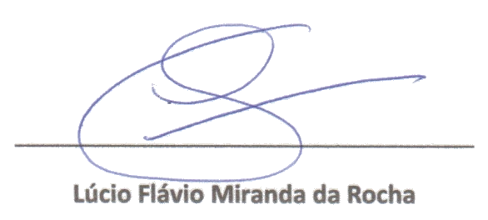

Vereador

JUSTIFICATIVA

Senhoras e Senhores Vereadores,

Maria de Fátima dos Santos, pedagoga por formação, encontrou no voluntariado e na mobilização comunitária o verdadeiro sentido de sua trajetória. Sensível às necessidades do próximo e profundamente comprometida com o bem coletivo, dedicou a vida à escuta da comunidade, ao apoio aos vizinhos e à construção de laços de solidariedade, especialmente no conjunto Costa Nova II, onde participou ativamente das associações de moradores e tornou-se uma referência de acolhimento, cuidado e espírito comunitário.
Reconhecida por seu compromisso com a coletividade, Maria de Fátima desempenhou papel fundamental no amparo a famílias e moradores em situação de vulnerabilidade social, sempre com uma postura humana, atenta e generosa. Sua presença era sinônimo de apoio, orientação e disposição para ajudar, deixando uma marca profunda na vida de todos que conviveram com ela.
Dona Fátima faleceu em 2019, aos 52 anos, deixando um legado de amor ao próximo, compromisso social e dedicação à comunidade. Deixou o esposo José Ednilson, os filhos Flávia e Fabrício, além de Gabriele, sobrinha criada como filha.
Conforme relato do viúvo, Maria Fátima dedicou-se por muitos anos aos cuidados de sua mãe, que se encontrava acamada, sem mobilidade e sem fala. Para garantir os direitos da genitora e resolver impasses legais, recorreu à Justiça e obteve sua tutela em processo conduzido, à época, pela então defensora pública Emília Corrêa.
Diante de sua trajetória de solidariedade e serviço à comunidade, justifica-se a homenagem à memória de Maria de Fátima dos Santos, denominando a praça localizada no Loteamento Costa Verde, no bairro Aruana, como Praça Maria de Fátima dos Santos. Essa iniciativa tem o objetivo de perpetuar seu legado e transformar sua história em exemplo inspirador para as atuais e futuras gerações.

